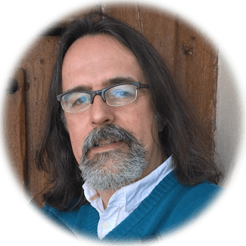
Eduardo Montagut
Es licenciado en Historia Moderna y Contemporánea por la UAM. En la misma Universidad alcanzaría el doctorado en 1996 con una tesis sobre los alguaciles de Casa y Corte en el Madrid del Antiguo Régimen. En 1996 comienza su carrera de docente en Educación Secundaria en la Comunidad de Madrid.

